**Тема урока:** Удивительное знакомство с клеткой.

**Тип урока:** урок открытия новых знаний

**Цель урока:** изучить строение клетки, выявить роль органоидов клетки

**Задачи:**

-показать, что живые организмы состоят из клеток, а клетки, в свою очередь, из более мелких образований;

-сформировать понятия об оболочке, цитоплазме, ядре, вакуолях;

- продолжить формирование умения работать с микроскопом;

- научить учащихся готовить микропрепарат кожицы лука, находить основные части клетки на микропрепарате, схематически изображать строение клетки.

**Планируемые  результаты обучения**

***Предметные:*** учащиеся получают начальное представление о строении клетки и функциях её основных частей; приобретают навык готовить микропрепарат кожицы лука, умеют рассматривать его в микроскоп.

***Метапредметные:***

- *регулятивные:* - самостоятельно  определять цельучебной деятельности, искать пути и средства достижения цели;

- участвовать в коллективном обсуждении, интересоваться чужим мнением, высказывать свои мысли;

- *коммуникативные:* - обсуждать в паре  информацию;

- слушать товарища и обосновывать свое мнение;

- выражать свои мысли и идеи.

- *познавательные:* - работать с информационными текстами;

- находить отличия;

- объяснять значения новых слов;

- сравнивать и выделять признаки;

***Личностные:***

* формирование представления о единстве всего живого, целостного мировоззрения
* воспитание культуры поведения на уроке, развивать познавательный интерес к биологии;
* уметь реализовывать теоретические познания на практике;
* устанавливать связь между целью деятельности и ее результатом.
* оценивать собственный вклад в работу пары.

**Формы работы:**самостоятельная, фронтальная, в парах

**Методы:** частично – поисковый, иллюстративный.

**Информационно - технологические** **ресурсы:** рабочий лист, микроскоп, микропрепаровальный набор, лук – репка, готовый микропрепарат «Кожица лука», компьютер, мультимедийное оборудование

**Основные понятия урока:** органоиды, клетка, клеточная мембрана, клеточная оболочка, цитоплазма, ядро, вакуоли.

**Деятельность учащихся:** приготовление микропрепарата и изучение его под микроскопом, обсуждение результатов работы.

**Ход урока**

**1.Организационный этап**

**Учитель:**

Добрый день, ребята! Я рада снова видеть вас у себя в гостях, если кто меня забыл, напомню, меня зовут Наталья Владимировна, и на следующий год я буду вести у вас новый для вас предмет биологию. Прежде чем начать наш урок, давайте посмотрим друг на друга и улыбнёмся. Давайте улыбнёмся и нашим гостям. Я рада, что у вас хорошее настроение, это значит, что мы с вами сегодня очень дружно и активно поработаем.

Сегодня нам предстоит изучить очень интересную тему из курса биологии.

Какую? Вы позже назовете сами.

**2.Актуализация знаний учащихся**

Ребята, а из чего построена наша школа? (из кирпичей)

А как вы думайте, из чего состоят тела растений, животных, грибов? (из клеток)

Действительно, в настоящее время уже не вызывает сомнений, что элементарной единицей всех живых организмов является клетка. Исключением являются вирусы, но об этом мы поговорим на следующий год.

**3.Мотивация на учебную деятельность**

Как же мы назовем тему нашего урока? А что именно будем говорить о клетке?

(Строение клетки)

Запишем тему в рабочий лист. Итак, тема нашего урока «Строение клетки»

Ребята, а что вы знаете о клетке? А что хотели бы узнать?

Какова цель урока?

Предполагаемые ответы:

-из чего состоит клетка и какие функции выполняют ее основные части.

Внимание проблема! А для чего же мы изучаем клетку? Почему нам это важно при изучении биологии?

**4.Первичное открытие новых знаний**

Впервые клетки увидел англ. естествоиспытатель Р.Гук в 1665 году. Рассматривая тонкий срез коры пробкового дуба, он заметил большое число ячеек. Эти ячейки получили название «КЛЕТКИ». Позднее ученые установили, что тела растений, животных, грибов, бактерий состоят из клеток. И мы с вами как представители царства животных состоим из клеток. Знаете ли вы, что тело человека состоит из 100 триллионов клеток, и если сложить все клетки нашего организма в ряд, эта цепочка сможет обвить Землю вокруг экватора 100 раз!!!

С помощью чего, мы сможем узнать особенности строения клетки? (с помощью микроскопа)

Давайте с вами вспомним устройство микроскопа. В ваших рабочих листах, имеется изображение микроскопа, ваша задача, работая в паре рассмотреть его изображение и подписать части обозначенные на рисунке цифрами.

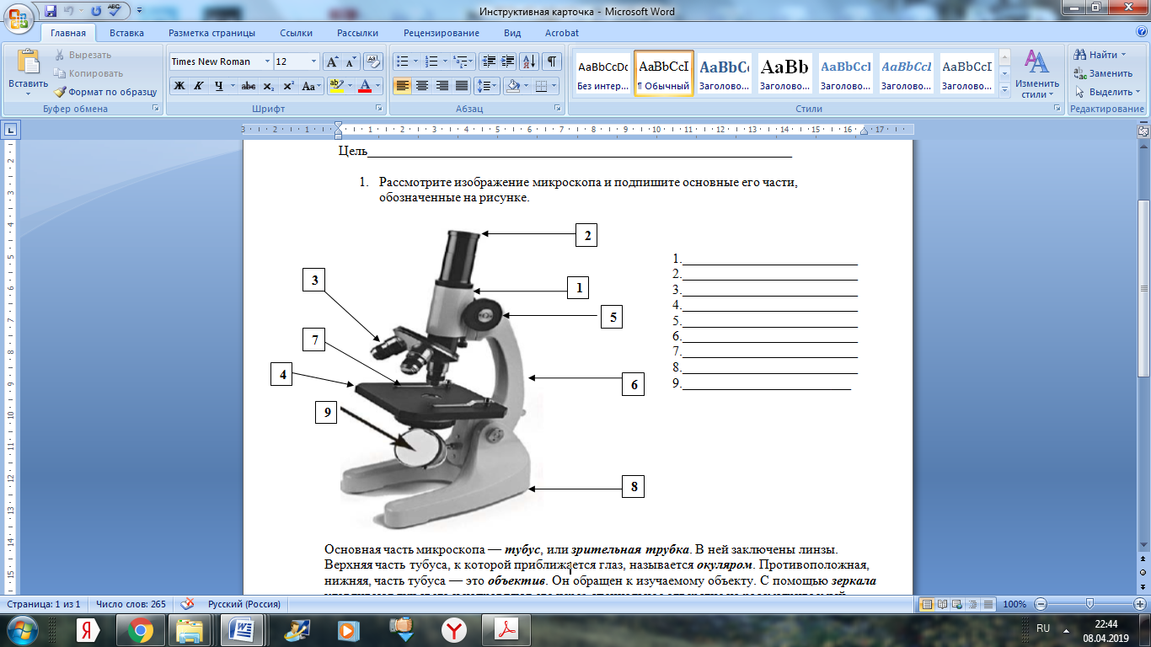

Ребята, перед вами текст, который называется «Клетка и её части». Вам необходимо в течение 5 минут прочитать его, и работая в паре выполнить задание №2 в вашем рабочем листе.

**2. Заполните пропуски в тексте.**

1. Постоянные структуры клетки, имеющие определенное строение и функции называются ___________________.

2. __________________________________ — ядро, цитоплазма и клеточная мембрана.

3. ___________________— важнейшая часть клетки, регулирует процессы ___________________и содержит_____________________________.

4. _________________________ постоянно движется и связывает все её части.

5. Клеточная мембрана ___________ внутреннее содержимое клетки от воздействия внешней среды.

**Вопрос:**

Клетки растений и животных одинаковые по строению? Чем они отличаются друг от друга?

**А сейчас мы немного с вами подвигаемся. Выйдите из-за столов**

**Физкультминутка**

Загляните на часок

В нашу клетку-теремок,

В цитоплазме там и тут

Органоиды живут.

Там такое происходит-

Цитоплазма кругом ходит,

Помогает то движенье

В клетке чудным превращеньям

Что за чудо эта клетка!

Нам не стоит и гадать.

Просто надо эту клетку

В микроскопе увидать!

**6. Первичная проверка понимания**

Ребята, сейчас мы с вами приступим к самой интересной части нашего урока, это выполнение лабораторной работы. Но прежде чем мы начнем, давайте вспомним правила работы с микроскопом. (Ответы учащихся)

Лабораторная работа «Приготовление и рассматривание препарата кожицы чешуи лука под микроскопом». (Работа выполняется по инструкции под сопровождение учителя и оформляется в рабочем листе).

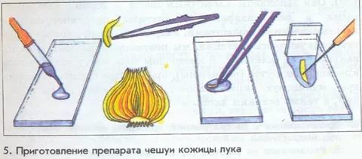

Сейчас мы с вами проведем небольшое исследование. Проверьте сами себя – поняли ли вы тот материал, о котором говорили сегодня на уроке.

**7. Систематизация и обобщение знаний**

(работа в парах: учащиеся выполняют задания и оценивают друг друга, если будет нахватать времени, работа выполняется фронтально)

Какие утверждения верны?

Поставьте знак «+» или «-»

1.Клетка – основная единица строения всех живых организмов.

2.Оболочка, ядро, цитоплазма – главные части клеток.

3.Каждая клетка имеет плотную оболочку с порами.

4.Лупа – самый сильный увеличительный прибор.

5.Живые клетки только питаются.

6.Клетки одинаковы по форме и размерам

7.Организм человека состоит из клеток.

Как же теперь мы ответим на вопрос Для чего же мы изучаем клетку?

Почему нам это важно при изучении биологии?

**8. Рефлексия**

Наш урок подходит к концу. Давайте вспомним, какова была наша цель перед занятием и удалось ли нам её реализовать?

Назовите трудности, с которыми вы столкнулись на уроке.

Каким образом вы преодолевали эти трудности?

Чему вы научились сегодня на уроке?

Что вам удалось больше всего при изучении темы?

Что не получилось и почему?

Прием «Светофор»

Красный – урок прошел хорошо, мне все понятно;

Желтый – некоторые задания вызвали затруднения;

Зеленый – Задания были трудными, многое не понял.

**9. Творческое домашнее задание:** сделать модель клетки из пластилина или цветной бумаги